Mapa dojazdu:
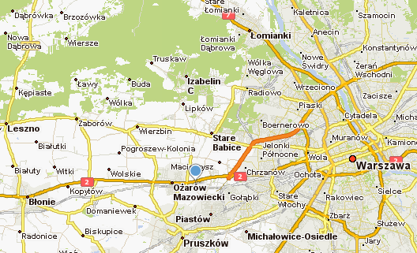




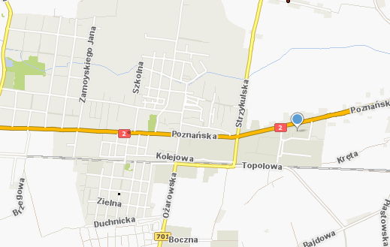

ZAPROSZENIE

Stowarzyszenie „Między Wisłą a Kampinosem”  oraz  Starosta Powiatu Warszawskiego Zachodniego  zapraszają na konferencję pn.:  „Dobre praktyki w projektach organizacji pozarządowych”  która odbędzie się 23.05.2011 r., o godz. 17:00  w  Sali Konferencyjnej  Starostwa Powiatu Warszawskiego Zachodniego  (ul. Poznańska 129/133, Ożarów Mazowiecki)  Wstęp wolny! | Program konferencji:  - Otwarcie konferencji, wystąpienia wprowadzające, powitanie gości  / Jan Żychliński – Starosta Warszawski Zachodni,  Paweł Białecki – Wicestarosta, Prezes Lokalnej Grupy Działania „Między Wisłą a Kampinosem”/,  - Przykłady innowacyjnego wykorzystania funduszy unijnych na obszarach wiejskich  / Michał Byliniak /,  - Finansowanie działalności organizacji pozarządowych  / Izabela Bysławska /,  - Rozliczanie projektów - dobre praktyki  / Paweł Zajc /,  - Podsumowanie konferencji, dyskusja.  Prelegenci:  Michał Byliniak - Eurokoordynator OPS Dz. Żoliborz m. st. Warszawy, autor, współautor i konsultant licznych projektów finansowanych z funduszy unijnych. Współautor i moderator warszawskiej konferencji nt. Dobrych Praktyk projektów społecznych współfinansowanych ze środków Unii Europejskiej - "Społecznie zaprojektowani". Członek Grupy Wymiany Doświadczeń Związku Miast Polskich.  Izabela Bysławska - Ekspert ds. Wolontariatu i Organizacji Pozarządowych. Specjalistka w zakresie pozyskiwania wolontariuszy, tworzenia i realizacji programów wolontariatu. Twórca programu aktywizacji seniorów "AS”. Autorka i współautorka projektów społecznych finansowanych ze środków POKL (priorytety VI i VII), środków Ministerstwa Pracy i Polityki Społecznej, Polsko - Amerykańskiej Fundacji Wolności, Fundacji Orange i innych.  Paweł Zajc – p.o Dyrektora Biura w Stowarzyszeniu „Między Wisłą a Kampinosem” ( Lokalna Grupa Działania) Absolwent nauk politycznych oraz podyplomowych studiów – Menedżer Samorządu Terytorialnego w SGH. Autor i koordynator projektów finansowanych z funduszy unijnych. Od ponad 12 lat związany z sektorem organizacji pozarządowych, aktywnie działał zarówno na forum lokalnych jak i ogólnopolskich organizacji pozarządowych.. Autor oraz konsultant wielu statutów stowarzyszeń i fundacji.

